*Game Design Document*

Eclipse

## Identidad del Juego

Juego de estilo plataformas con puzles que puede jugarse tanto en modo historia como en modo cooperativo de dos jugadores.

El objetivo principal consiste en cooperar entre los dos personajes para conseguir los amuletos que se encuentran al final de cada uno de los distintos niveles, de forma que los personajes vayan adquiriendo su poder y puedan acabar con la maldición que está destruyendo el mundo.

## Eslogan

Descubre la aventura de dos gemelos malditos, separados al nacer pero predestinados a encontrarse. Lucharán juntos para evitar la profecía y restaurar la paz en el mundo.

Enrevesado, dinámico, coordinación extrema.

## sinopsis de la Historia

Según cuenta la leyenda, el primer embarazo del milenio estará maldito. La madre daría a luz a dos gemelos que materializarían los conceptos de luz y oscuridad en el mundo, y que serían complementarios, inseparables. En el año 3000 d.C. nacen dos gemelos que parecen cumplir dicha profecía: Hyperion, el portador de la luz, y Érebos, el portador de la oscuridad. Su madre no es capaz de cumplir el deseo de la profecía y asesinar a uno de ellos, así que los envía a lugares lejanos con la esperanza de que la maldición se deshaga.

Sin embargo, dicha maldición permanece intacta y la desolación empieza a arrasar el mundo. Pero una parte de la leyenda había permanecido oculta: los gemelos acabarían encontrándose y gracias a sus fuerzas y al poder de los amuletos de *Seramar* esparcidos por el mundo, podrían acabar con el hechizo perverso que estaba asolando el planeta.

## Mecánicas

Aprovechando los puntos diferenciales de la historia, Eclipse se centra en las ideas de luces y sombras. De esta forma, un jugador representa la claridad y otro la oscuridad, encarnando a Hyperion, dios griego de la luz, y a Érebos, dios griego de las sombras. Esto se logra tanto en modo multijugador como en modo historia, pudiendo en este caso cambiar de jugador mediante una tecla.

Se utilizan mecánicas relacionadas con el concepto de luminosidad, como por ejemplo los láseres y los espejos (luz) y los portales (oscuridad). Además, se explota mucho la idea de compenetración entre los personajes (gemelos), pues en todas las mecánicas se necesita la ayuda del otro personaje para progresar. Todo ello está en consonancia con la historia del juego, ya que ambos personajes deben unir fuerzas para acabar con la maldición y salvar el mundo.

A continuación se muestran las mecánicas principales, distribuidas en distintos niveles:

* Mecánica de los portales, tanto para traspasar objetos como para que un personaje se pase a la parte del nivel del otro.
* Mecánica de arrastrar objetos y moverlos para poder acceder a determinadas plataformas o para poder saltar en esos objetos y no caer a los pinchos.
* Mecánica de mover espejos hasta dar con la posición adecuada, para hacer rebotar láseres.
* Mecánica de invertir la gravedad del otro personaje.
* Mecánica de que las plataformas se van cayendo al tocarlas o al pasar cierto tiempo.
* Mecánica de que un personaje se pasa a la parte del otro para poder ayudarle.
* Mecánica de las placas de presión para hacer que el otro jugador salte cuando dicha placa esté presionada.

## Diseño de niveles

El juego cuenta con un total de diez tipos distintos de niveles y varios tutoriales. Además, existe un modo infinito en el que se van combinando estos módulos. A continuación se muestra el diseño de cada uno dichos niveles.

Diseño de niveles 1 y 2

Diseño de niveles 3 y 4

Diseño de niveles 5 y 6

Diseño de niveles 7 y 8

Diseño de niveles 9 y 10

## Características

Enumera las características o elementos únicos que quieres incluir en tu juego.

## Estilo de Arte

Se trata de un juego con estética cartoon, simple pero vistoso. El estilo es sencillo, sin gran cantidad de detalles para no sobrecargar el escenario, centrándose en la jugabilidad del nivel y en la estrategia del mismo.

En lo referente a las cámaras, Eclipse cuenta con dos de ellas. Se utiliza una cámara la sección inferior y otra para la superior, de manera que cada sección pueda tener una gravedad distinta (invertida).

Tal y como se ha introducido en la historia, la ambientación del videojuego se centra en un mundo futurista y la vez fantástico, en el que se entremezclan elementos como las profecías o los amuletos con láseres y portales teletransportadores.

Como referencia, se han tomado juegos de plataformas con estética cartoon como Assasin’s Creed Chronicles o The Cave.

Assasin's Creed Chronicles y The Cave

Para los recursos visuales, se han empleado los siguientes programas, ambos adquiridos con licencia universitaria a través de *Privio*.

* [Adobe Photoshop](https://www.adobe.com/es/products/photoshop.html)
* [Adobe Illustrator](https://www.adobe.com/es/products/illustrator.html)

## Personaje

La estética del personaje se basa en la capucha utilizada en Zelda o en el mencionado Assasin’s Creed. También se ha añadido como señal distintiva un pañuelo que cubre la parte inferior de la cara del personaje, así como un traje de estilo medieval.

Diseño del personaje

Ciclo de pasos del personaje

## Backgorunds

A continuación se muestran los backgrounds utilizados.

Background de la fábrica

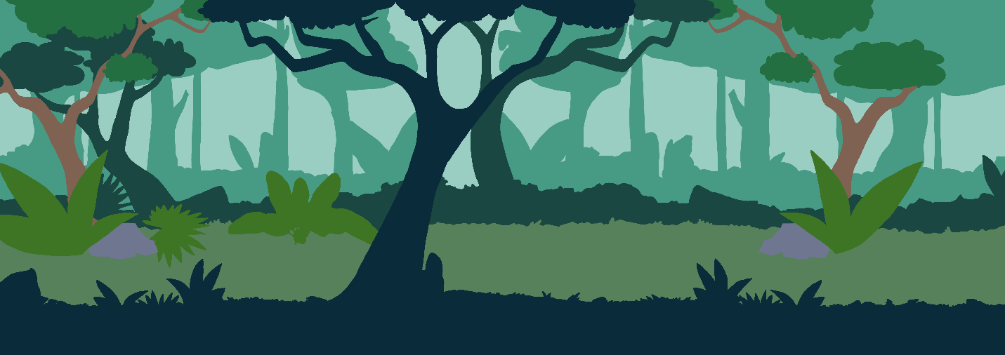

Background de la jungla

Background del espacio

Background del oeste

## Assets

A continuación se muestran los assests del juego empleados.

Espejos para reflejar el láser

Palanca para activar gravedad

Assesta para las paredes

Pistola láser y receptor

Andamio, plataforma y caja

Portales

Botones

Amuletos necesarios para acabar el nivel

Pinchos superiores e inferiores

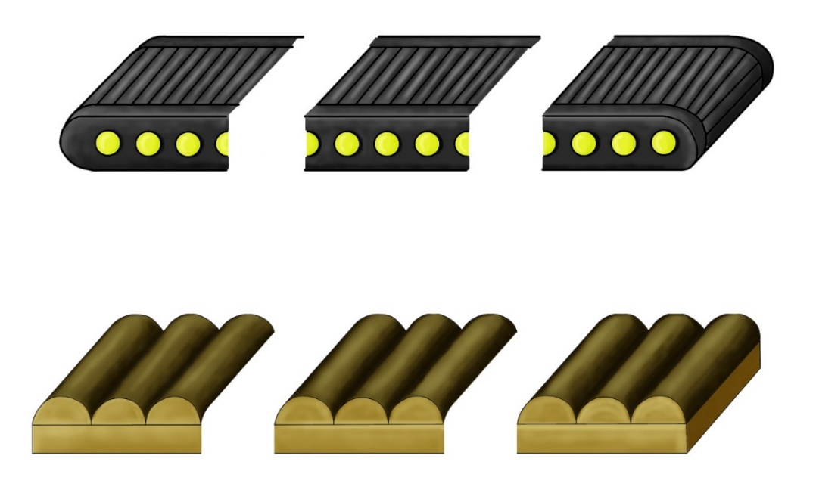

Tipos de suelos

Placas de presión

Puerta y plataformas

A continuación se muestra el personaje junto con su ciclo de pasos.

## Interfaz

Como se observa en el apartado 6.1, las interfaces están en consonancia con el título del juego (Eclipse) y con su historia, casando con los conceptos de eclipse y luminosidad. Dichas interfaces están divididas en dos secciones (superior e inferior), simulando una la luz y otra la oscuridad, además de anticipar la dinámica del juego cooperativo con la pantalla dividida.

En lo referente a los controles, en su versión en ordenador se utilizan las teclas *A* y *D* para el movimiento a la izquierda y a la derecha, la tecla *W* para el salto, el *Space* para cambiar de jugador en modo individual y la tecla *Escape* para abrir el menú de pausa. En la versión para móvil se emplean teclas que se superponen en la pantalla.

## Versión PC

Interfaz de la pantalla de controles

Interfaz del menú principal

Interfaz de la pantalla de selección de nivel

Interfaz de la pantalla de contacto

Interfaces del menú de pausa y game over

Además, el juego cuenta con una versión en inglés.

Interfaz de la pantalla de selección de idioma

## Versión móvil

A continuación se muestra la versión para dispositivos móviles, que cuentan con unos botones superpuestos para los controles.

## Música y Sonido

Incluye enlaces a la música y sonidos similares a lo que buscas. Puedes enunciar las emociones que deben evocar al jugador con todo el apartado sonoro.

El videojuego cuenta con los siguientes tipos de música:

* Música en el menú.
* Música de créditos.
* Música dentro del juego (2 versiones).

Además, incluye los siguientes tipos de efectos de sonido:

* Efecto para los botones.
* Efecto al conseguir diamante.
* Efecto de electricidad.
* Efecto para los espejos.
* Efecto para el láser.
* Efecto la palanca.
* Efecto para abrir las puertas.
* Efecto para las barreras.
* Efectos para el nivel musical.

Los programas y recursos utilizados para la creación y edición de la música y de los efectos de sonido son los siguientes:

* [Audacity](https://www.audacityteam.org/)
* [Music Maker](https://www.magix.com/es/musica/music-maker/)
* [Free Audio Library](https://sfx.freeaudiolibrary.com/es/)
* [Generador de Frecuencias](https://www.szynalski.com/tone-generator/)

Todos ellos permiten utilizar su contenido siempre y cuando no se utilicen en un producto con ánimo de lucro.

## Hoja de ruta del desarrollo / Lanzamiento

**Plataformas:** Web (PC y dispositivos móviles).

**Audiencia:**

Plataformas 2D con modo historia y multijugador apto para todos los públicos (PEGI 3).

Público objetivo: jugadores adolescentes o adultos amantes de los juegos de plataformas, estrategia y puzles, especialmente debido a su lore y dificultad.

**Hoja de ruta del desarrollo:**

**Hito 1:** Crear cuentas de redes sociales – 07/10/2020.

**Hito 2:** Elegir temática e ideas generales del juego – 12/10/2020.

**Hito 3:** Plantear niveles de forma teórica – 20/10/2020.

**Hito 4:** Diseño de niveles 1, 2, 3, 4, 5 y 6 – 06/11/2020.

**Hito 5:** Diseñar protagonista – 08/11/2020.

**Hito 6:** Programación básica de movimiento de personaje y cámaras – 09/11/2020.

**Hito 7:** Programación de plataformas – 09/11/2020.

**Hito 8:** Escena 1 – 10/11/2020.

**Hito 9:** Diseño de niveles 7, 8, 9 y 10 – 11/11/2020.

**Hito 10:** Ciclo de pasos y animaciones de los personajes– 11/11/2020.

**Hito 11:** Escenas 2, 3 y 4 – 12/11/2020.

**Hito 13:** Escena 5 y 6 – 13/11/2020.

**Hito 14:** Meter tilemaps – 13/11/2020.

**Hito 15:** Terminar guión/historia– 13/11/2020.

**Hito 16:** Escenas 7, 8, 9 y 10 – 14/11/2020.

**Hito 17:** Añadir música – 15/11/2020.

**Hito 19:** Diseñar plataformas – 15/11/2020.

**Hito 18:** Diseñar backgrounds – 15/11/2020.

**Hito 19:** Implementación de menús con arte – 16/11/2020

**¿?:** Terminar Porfolio – ¿?

**¿?:** Modo infinito – ¿?.

**¿?:** Servidor online – ¿?.